Sprint | História |  | Versão | Pacote |  | Id testlink
Linx ERP FFCA - S#24-11 | LINXERP-20379 |  | 8.01.0007 | HF 02.24.020 |  | SHOP-VL-8421 / SHOP-VL-8422  SHOP-VL-8423 / SHOP-VL-8424  SHOP-POS-4944 / SHOP-VL-3897  SHOP-VL-8425 / SHOP-VL-8426  SHOP-VL-8427 / SHOP-VL-8428  SHOP-VL-6239 / SHOP-VL-8272  SHOP-VL-2503 / SHOP-VL-7283
Banco teste |  | Servidor |  |  | Período teste |  | Analista
INOVACAO_LinxERP |  | \\qa-erp-app.linxdev.local |  |  | 18 à 26/11 |  | Alessandra Silva
Possibilitar vínculo de NFs de loja (LOJA_NOTA_FISCAL) nos processos do módulo de Ativo Imobilizado

Descrição
Permitir que o usuário vincule Notas Fiscais (NFs) gravadas na estrutura de Loja Nota Fiscal, além das NFs já gravadas nas tabelas de retaguarda, para movimentações de ativos no módulo de Ativo Imobilizado.
Critérios de aceite
Premissas:
- Acessar o módulo de Ativo Imobilizado.
- Selecionar a opção de "Dados da Nota Fiscal de Entrada/Saída"
- Colocar o flag no checkbox NFs Loja
- Consultar e selecionar a NF válida, relacionada a Tela 300081 Consulta de Notas Emitidas na Loja
- Realizar a movimentação de ativo.
Critério 1: Seleção de NF da Loja_Nota_Fiscal Tela 013006 - Cadastro de Imobilizado
Dado: O usuário seleciona o Checkbox NFs Loja e na Tela apareça as NFs da Tela 300081 para realizar uma movimentação de ativo.
Quando: Pesquisa uma NF válida registrada, e seleciona
Então o Resultado Esperado: A NF da Tela 300081 é vinculada e salva corretamente
Critério 2: Seleção de NF da Loja_Nota_Fiscal Tela 013007 - Transferência de Imobilizado
Dado: O usuário seleciona o Checkbox NFs Loja e na Tela apareça as NFs da Tela 300081 para realizar uma movimentação de ativo.
Quando: Pesquisa uma NF válida registrada, e seleciona
Então o Resultado Esperado: A NF da Tela 300081 é vinculada e salva corretamente
Critério 3: Seleção de NF da Loja_Nota_Fiscal Tela 013008 - Baixa de Imobilizado
Dado: O usuário seleciona o Checkbox NFs Loja e na Tela apareça as NFs da Tela 300081 para realizar uma movimentação de ativo.
Quando: Pesquisa uma NF válida registrada, e seleciona
Então o Resultado Esperado: A NF da Tela 300081 é vinculada e salva corretamente
Critério 4: Depreciação - Tela 013009 - Gera Depreciação e Correções do Imobilizado.
Dado: O usuário está na tela 013009 para gerar a Depreciação do Ativo vinculado com a Nota fiscal de Loja
Quando: Gerar a Depreciação do Bem do Ativo
Então o Resultado Esperado: o resultado esperado é que gere corretamente, sem erros e com os valores corretos.
Critério 5: Validando a Rotina Existente com as Notas de Entradas e Faturamento.
Para as telas:
013006 - Cadastro de Imobilizado
013007 - Transferência de Imobilizado
013008 - Baixa de Imobilizado
Dado: Que não houve alteração na Rotina de Entradas e Faturamento na view W_AF_ITENS_NOTA
Quando: selecionar os Vínculos das Notas Fiscais de Entradas ou faturamento, sem o Flag no campo NFs Loja
Então o Resultado Esperado: A NF seja vinculada e salva corretamente

Roteiro de Testes e Validação.
- Natureza de operação criada para Entrada e Saída do Ativo Imobilizado.
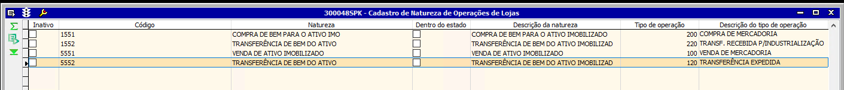
Critério 1: Seleção de NF da Loja_Nota_Fiscal Tela 013006 - Cadastro de Imobilizado
- Dentro da tela 013006 ao clicar em Altera e em Dados da Nota Fiscal de Entrada será aberto uma caixa para Seleção de Notas Fiscais, agora sendo possível marcar o checkbox Incluir Notas de Loja e informar o número da Nota Fiscal.
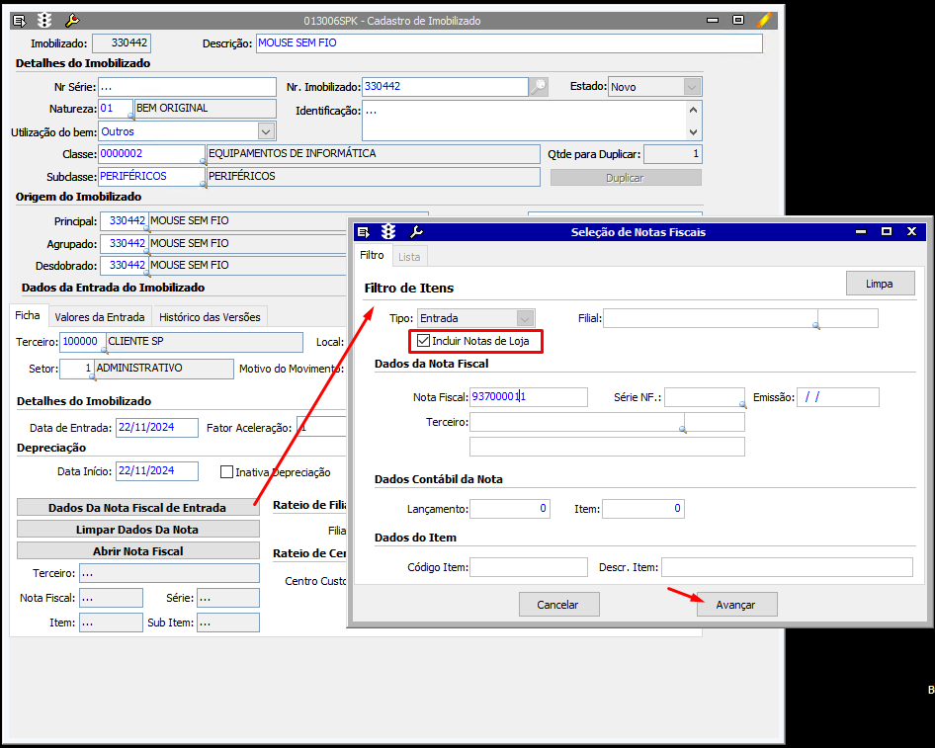

- Após avançar será aberto uma caixa com os iténs da Nota Fiscal selecionada.
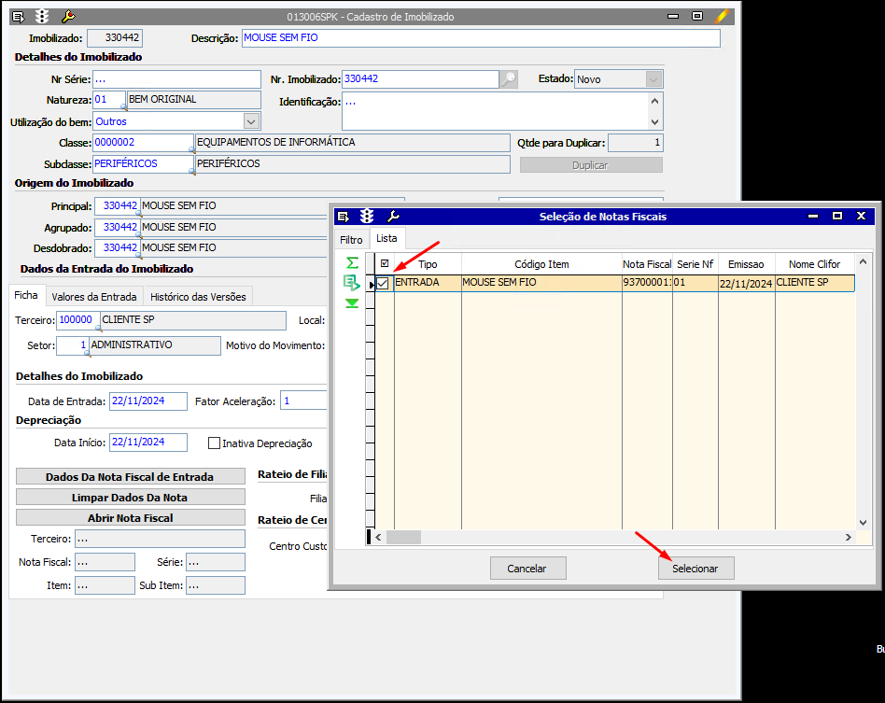

- Após salvar o Cadastro do Ativo ficará preenchido os dados da Nota Fiscal.
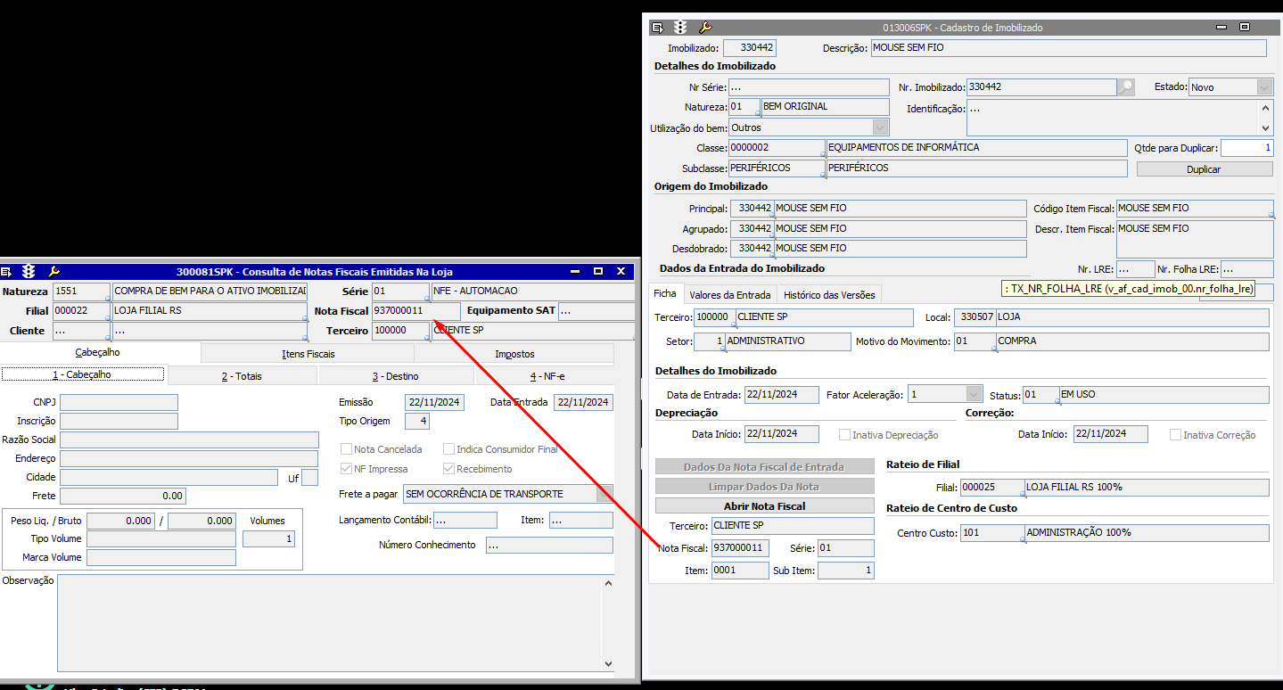

Critério 2: Seleção de NF da Loja_Nota_Fiscal Tela 013007 - Transferência de Imobilizado

- Ao realizar uma transferência de ativo agor a é possível utilizar a Nota Fiscal emitida em loja. Quando clicar em Dados da Nota Fiscal de Entrada será aberto uma caixa para Seleção de Notas Fiscais, agora sendo possível marcar o checkbox Incluir Notas de Loja e informar o número da Nota Fiscal.
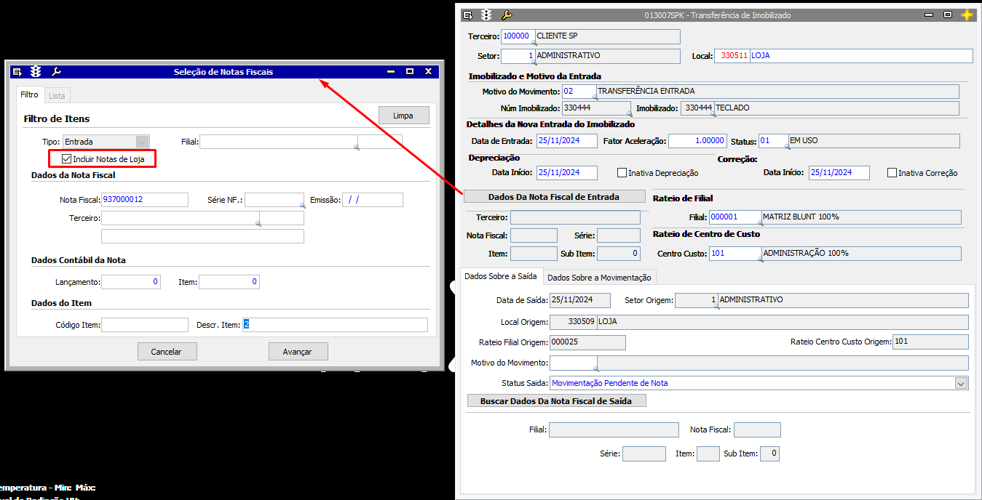
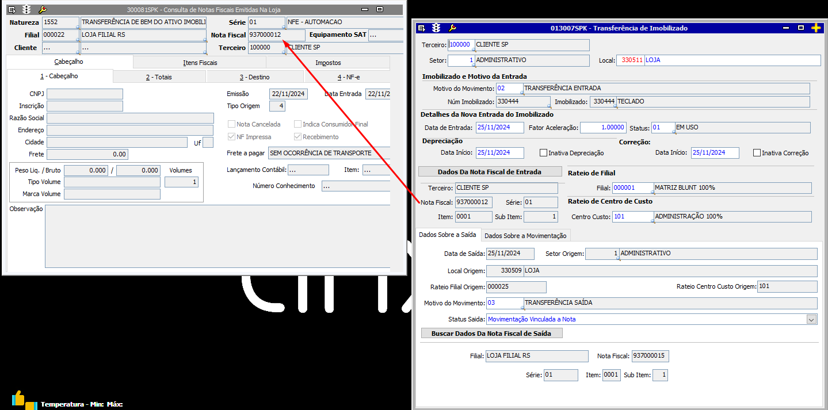

- O mesm processo vale para o Dados sobre a Saída.
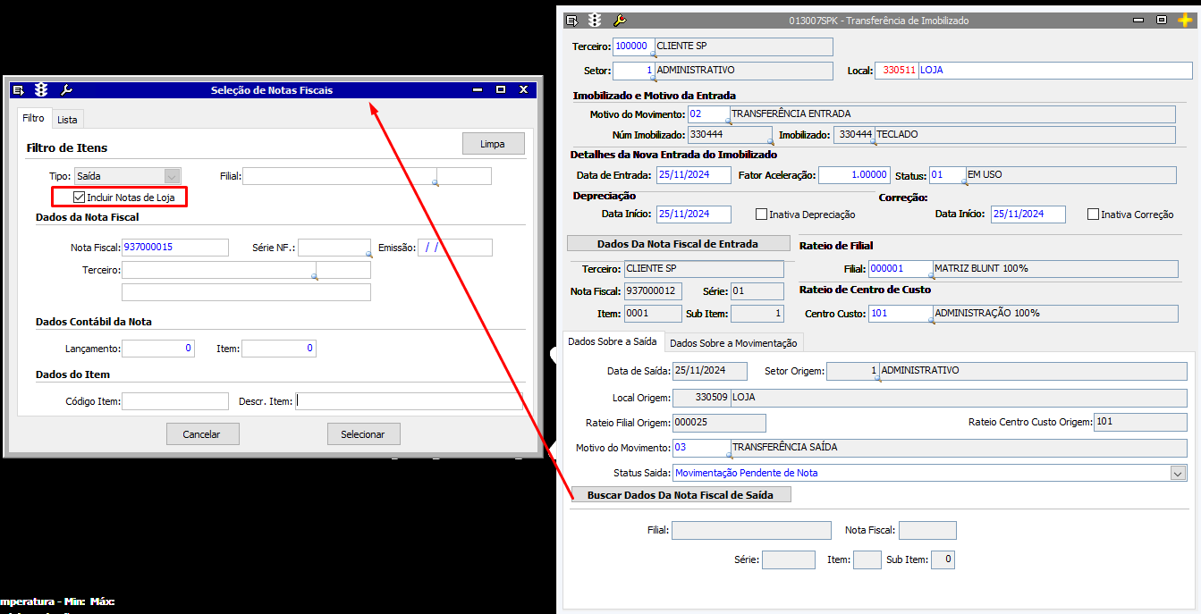
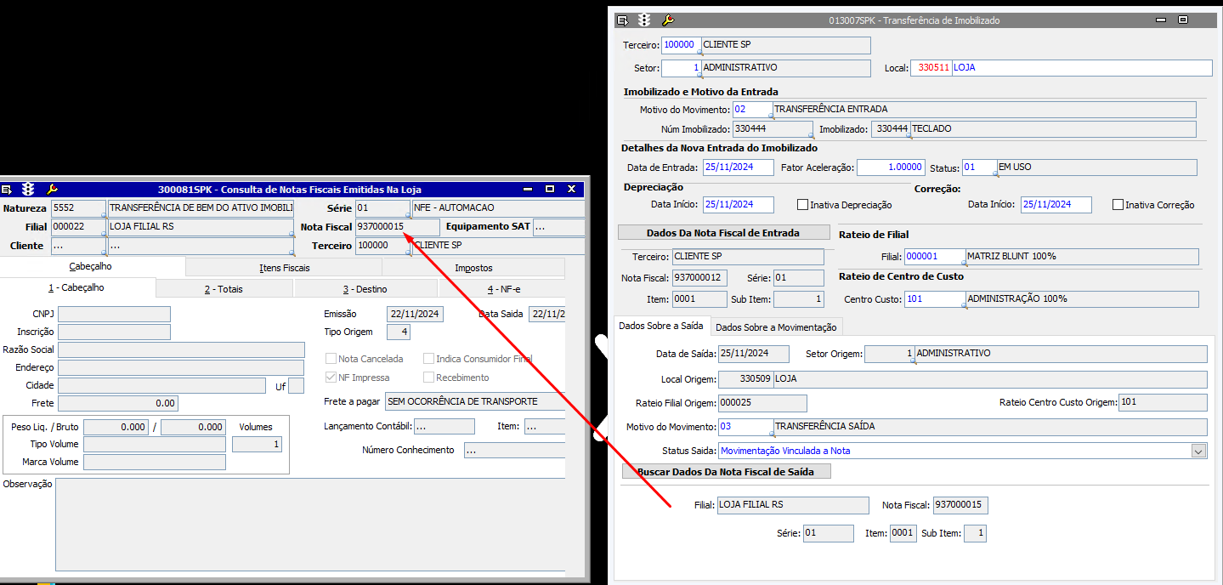

- Notas Fiscais de Entrada e Saída emitidas em loja.
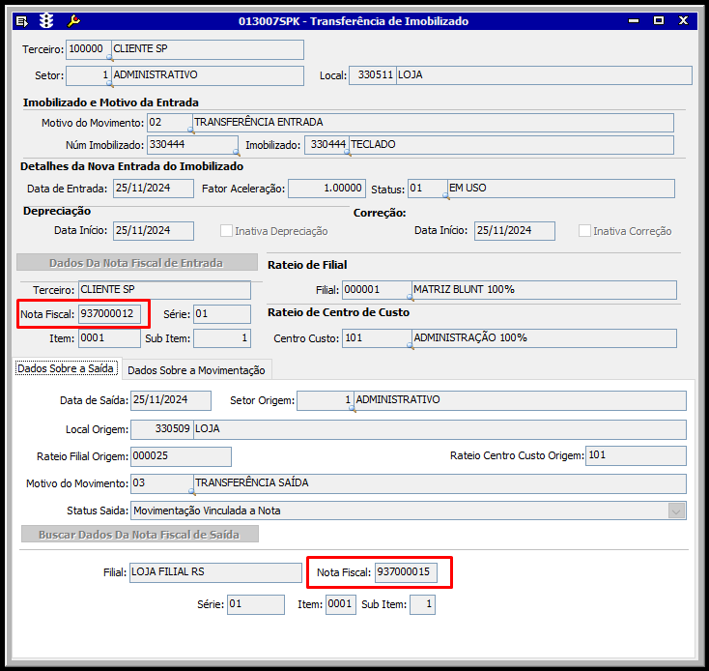

Critério 3: Seleção de NF da Loja_Nota_Fiscal Tela 013008 - Baixa de Imobilizado
- Ao realizar uma Baixa de Imobilizado agora é possível utilizar a Nota Fiscal emitida em loja. Quando clicar em Dados da Nota Fiscal de Saída será aberto uma caixa para Seleção de Notas Fiscais, agora sendo possível marcar o checkbox Incluir Notas de Loja e informar o número da Nota Fiscal.

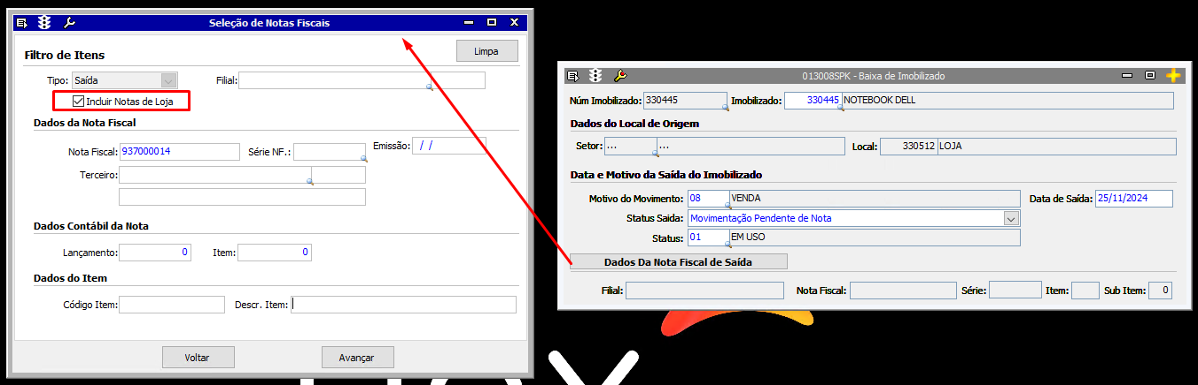
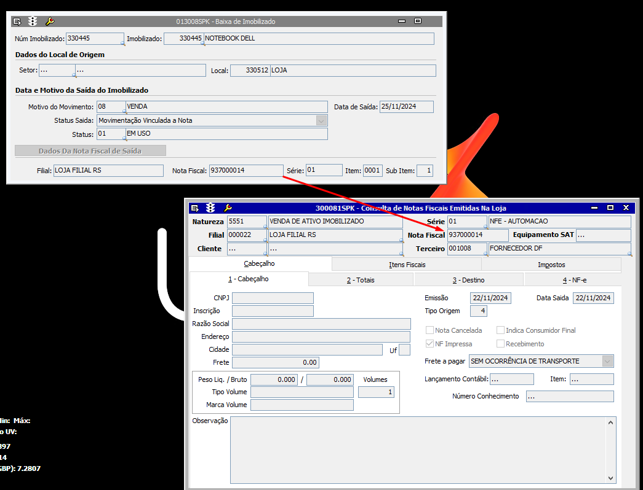

- Quando é feito a busca na Nota Fiscal de loja SEM flegar o checkbox o sistema não encontra e emite a mensagem: Não foi encontrada nenhuma Nota Fiscal com estas especificações.
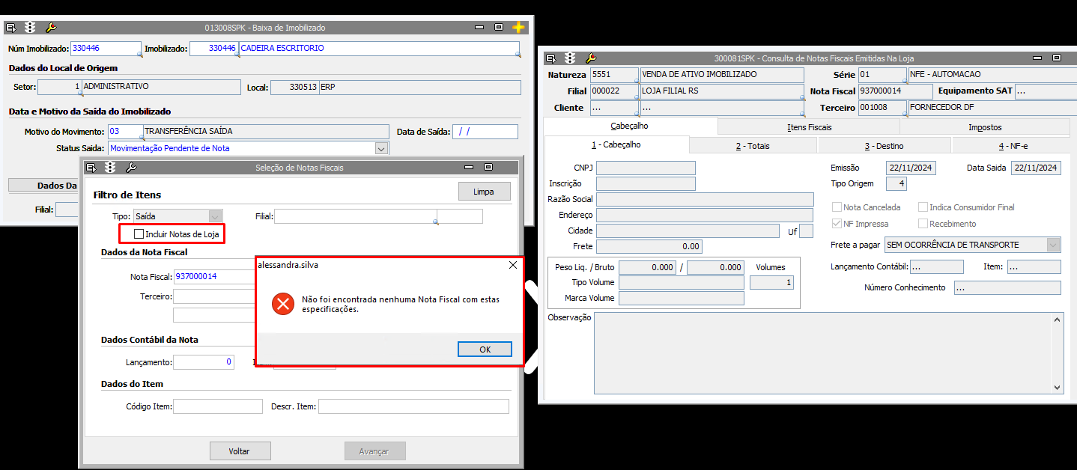

Critério 4: Depreciação - Tela 013009 - Gera Depreciação e Correções do Imobilizado.

- Ao gerar a depreciação e correção do imobilizado, é possível identificar o ativo vinculado a Nota Fiscal de loja.

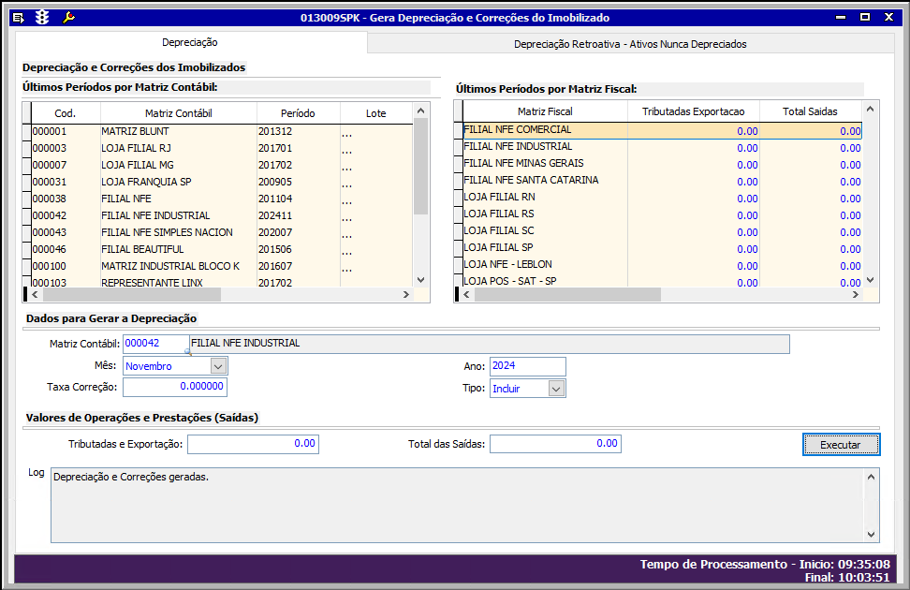

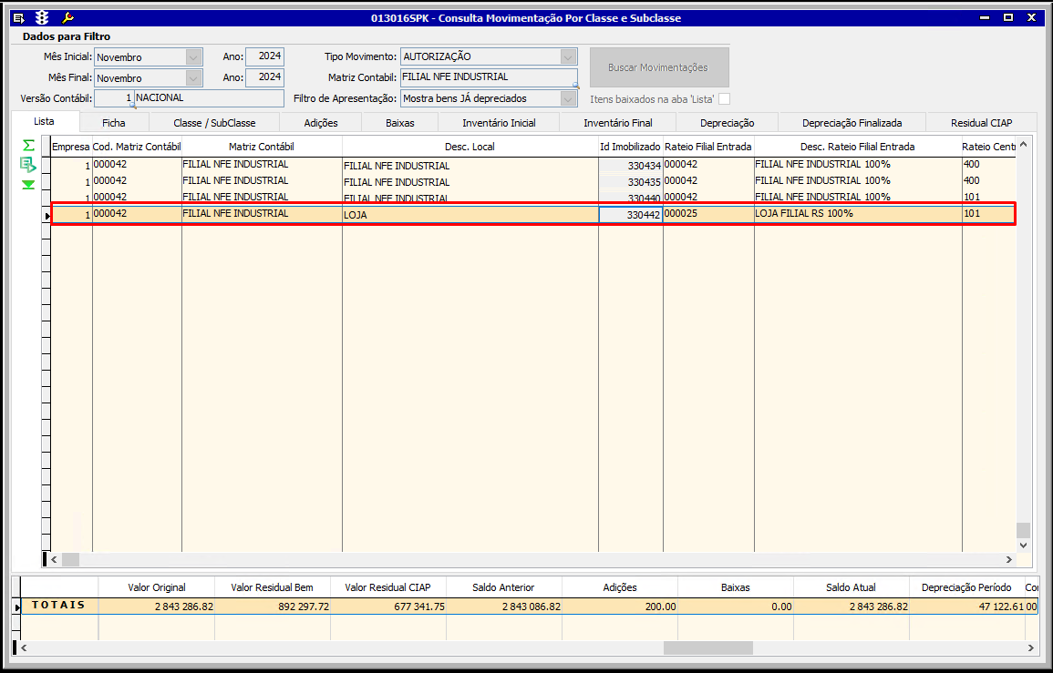

Critério 5: Validando a Rotina Existente com as Notas de Entradas e Faturamento.

- Nota fiscal de compra emitida através da tela 005109 vinculada ao Cadastro do Imobilizado.
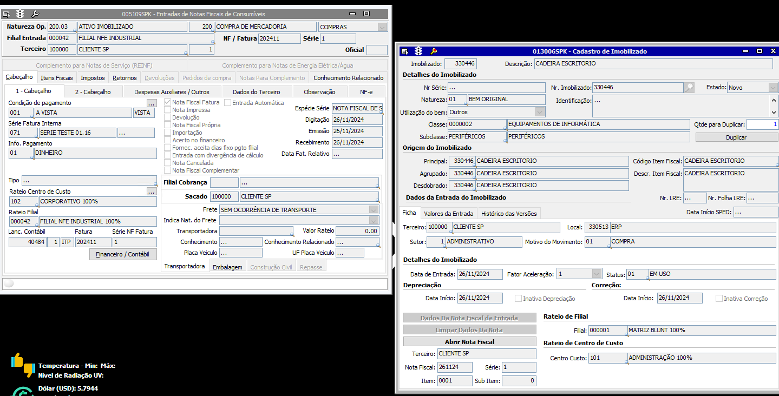

- Nota fiscal de saída emitida na tela 100102 e realizado a baixa do ativo.
